Этот отчёт взят с сайта http://access.avorut.ru

Скачать готовую базу данных access «Туристическая фирма»
Пароль для базы данных «Туристическая фирма»

Другие готовые базы данных access
Готовая база данных «Туристическая фирма» в access 2003.

Туристическая фирма
Вы работаете в туристической компании. Ваша компания работает с клиентами, продавая им путевки. Вашей задачей является отслеживание финансовой стороны деятельности фирмы.
Работа с клиентами в Вашей компании организована следующим образом: у каждого клиента, пришедшего к Вам, собираются некоторые стандартные данные - фамилия, имя, отчество, адрес, телефон. После этого Ваши сотрудники выясняют у клиента, куда он хотел бы поехать отдыхать. При этом ему демонстрируются различные варианты маршрутов (Длительность, Стоимость маршрута). Маршрут формируется из длительности проживания в отелях (Название отеля, Страна, Климат, Категория (количество звезд), Стоимость за сутки пребывания). В каждый маршрут может быть включено проживание в нескольких отелях (а значит, и посещение нескольких стран). Стоимость маршрута зависит от длительности пребывания и отеля. Наряду с этим, обсуждается возможная комбинация нескольких маршрутов в одну путевку и стоимость путевки. В случае если удалось договориться и найти для клиента приемлемый вариант, Вы регистрируете факт продажи (Код клиента, Дата отправления, Количество путевок, Сумма [Сумма = Стоимость маршрута * Количество путевок], сумма со скидкой). В каждой продаже участвуют один клиент, один или несколько маршрутов, одна возможная скидка на стоимость путевки. Для привлечения клиентов туристической фирмой разработана система скидок (Количество путевок, Процент скидки от стоимости путевки). Например, при покупке 2 путевок предоставляется скидка 5%, трех - 7%, более 4 - 10%. Скидки, которые предоставляет фирма, фиксированы, по плану

- Построить инфологическую модель предметной области (ИлМ);
- Построить даталогическую модель (ДлМ);
- Создать средствами MS Access структуру таблиц;
- Создать схему данных;
- Разработать экранные формы для ввода и просмотра информации;
- Заполнить таблицы (10-15 записей);
- Разработать и оформить различные виды запросов к базе данных:
• на выборку;
• с использованием логических операций в условии отбора;
• с параметром;
• перекрестный запрос;
• на обновление;
• на добавление;
• на удаление;
• с вычисляемыми полями (если это возможно для Вашей предметной области).
- Разработать различные виды отчетов для вывода данных на печать;
- Организовать работу через кнопочную форму или заставку. База данных должна иметь вид законченного программного продукта.
- Оформить документальный отчет по всем этапам выполнения работы в соответствии с индивидуальным заданием.
1-9 пункт делаем скрин-шоты.

Порядок выполнения работы:

Создать базу данных «Туристическая фирма», содержащую восемь таблиц: «Страны», «Клиенты», «Отели», «Проживание в отелях», «Маршруты», «Путёвки», «Маршруты в путёвке», «Продажа путёвок».
Создаём таблицы при помощи «Конструктора таблиц». Задаём имена и типы полей. Имена полей вводятся с клавиатуры, типы полей выбираются из раскрывающегося списка.
Сделаем поля код товара, код покупателя и код договора ключевыми: щелкните правой кнопкой по полю и выберите в контекстном меню Ключевой поле. Сохраните таблицу:

Таблица «Клиенты»
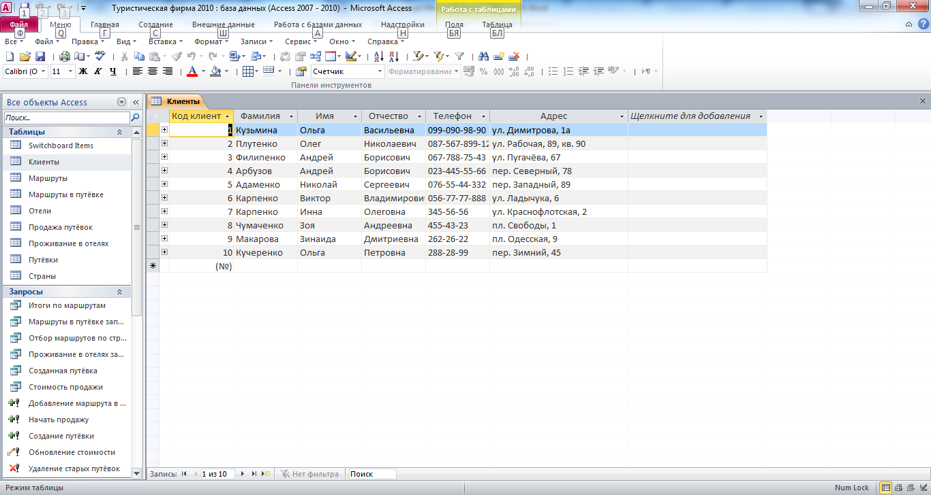
Таблица «Страны»
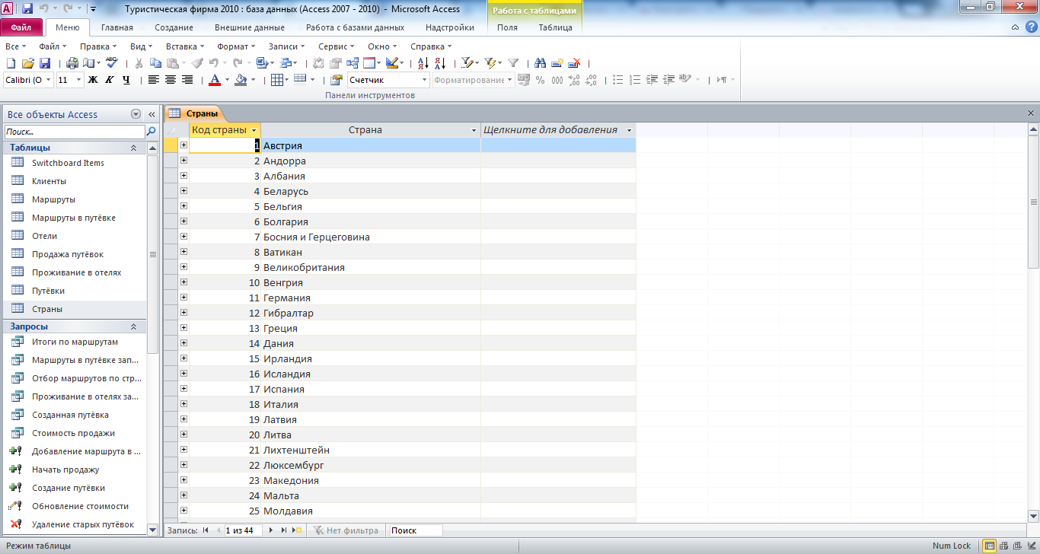

Таблица «Отели»
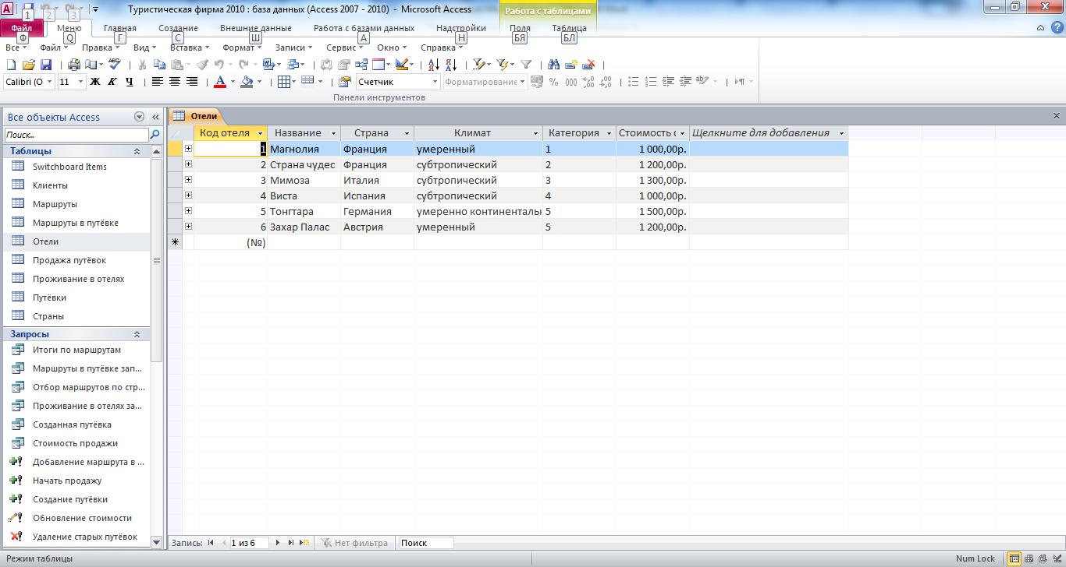
Таблица «Проживание в отелях»
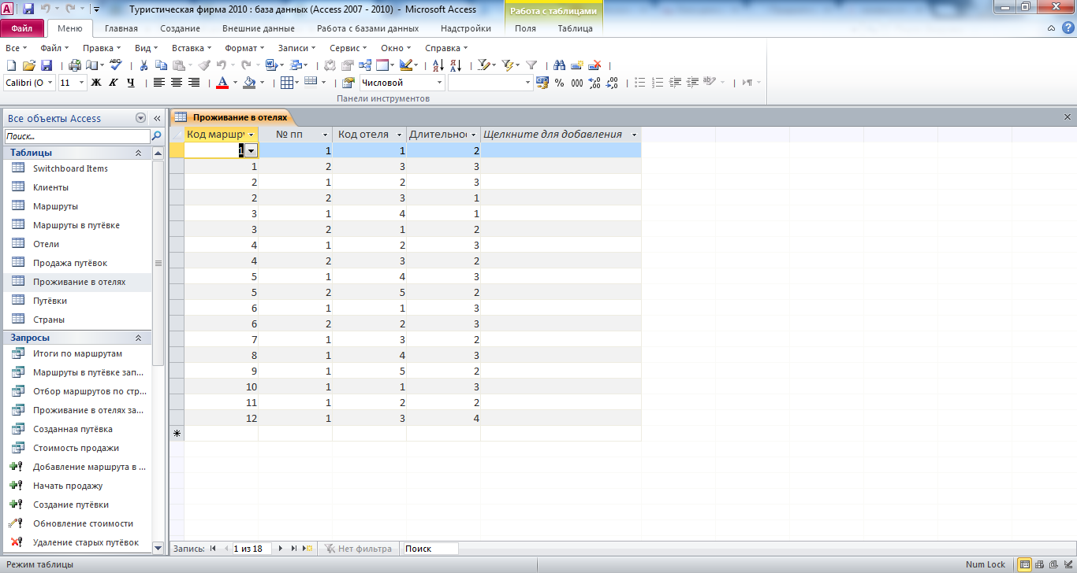
Таблица «Маршруты»
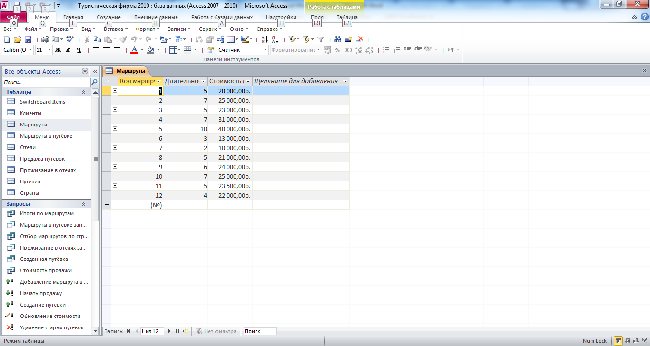
Таблица «Путёвки»
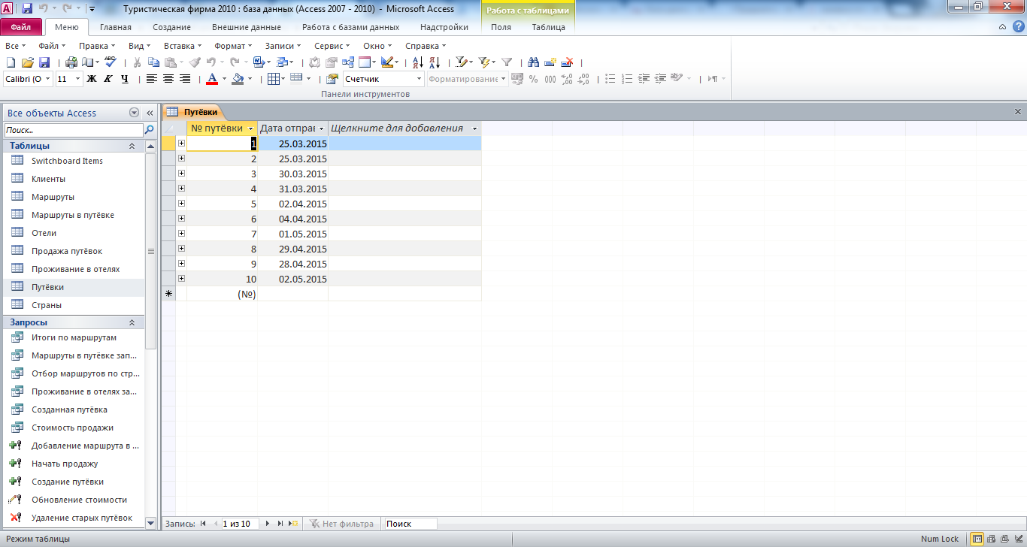
Таблица «Маршруты в путёвке»
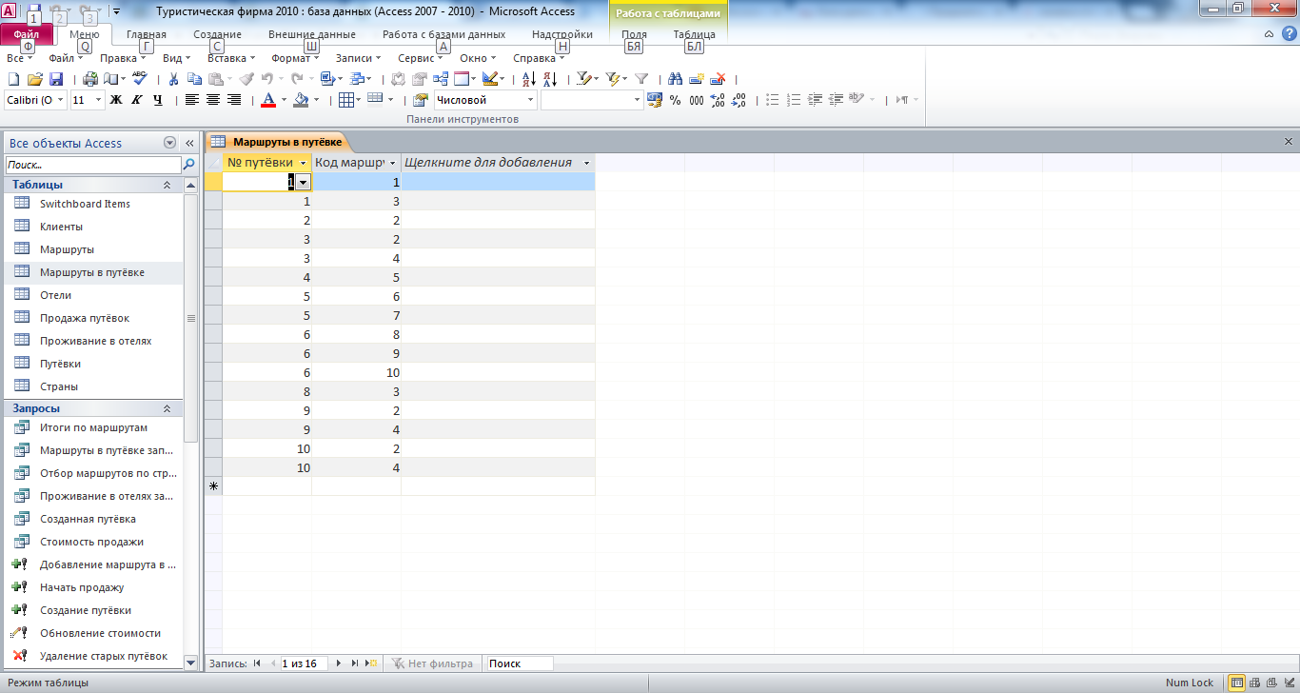
Таблица «Продажа путёвок»
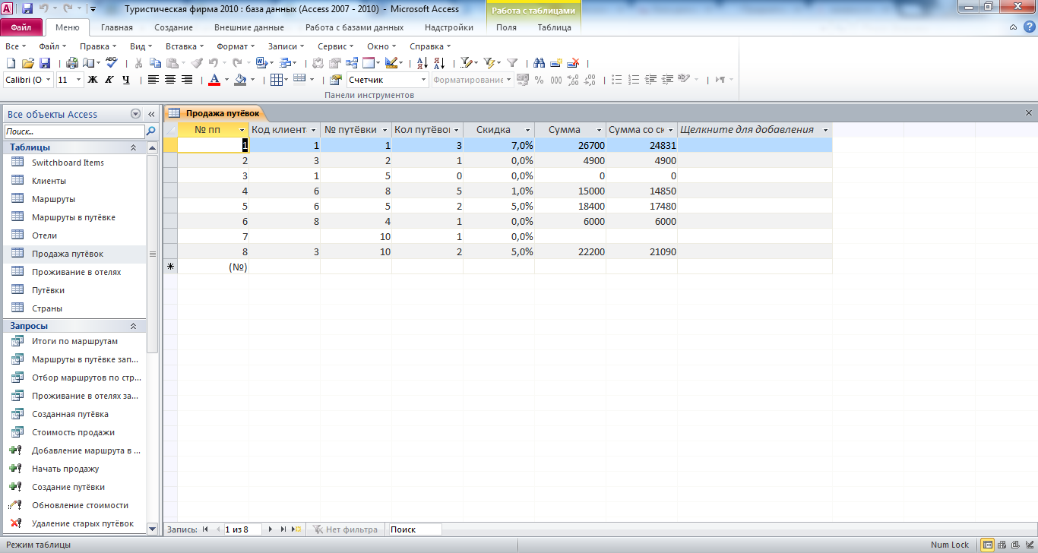
В таблицу вносим данные: 10-15 наименований.
Между таблицами устанавливаем связи. Щелкните по инструменту схема данных. На экране появились окна Схема данных и Добавление таблицы. Выберите таблицу «Клиенты» и щелкните по кнопке Добавить. Точно также добавьте остальные таблицы. Закройте пустое окно Добавление таблицы.
Установим отношения между таблицами «Клиенты» и «Продажа путёвок», поле связи Код клиента. Для этого установите указатель в поле Код клиента (таблица «Клиенты») и, удерживая левую кнопку, перетащите указатель в поле Код клиента (таблица «Продажа путёвок»). Отпустите кнопку мыши.
Появиться окно диалога Изменение связей. Установите флажок в Обеспечении целостности данных, Каскадном обновлении связанных полей, Каскадном удалении связанных записей и нажмите кнопку Создать.
В схеме данных появится отношение «один к одному». Каскадное удаление и обновление записей означает, что если какой-либо клиент будет удален из таблицы «Клиенты», произойдет автоматическое удаление записей из таблицы «Продажа путёвок».
Аналогично создадим отношения между другими таблицами.
В результате схема данных приобрела вид:
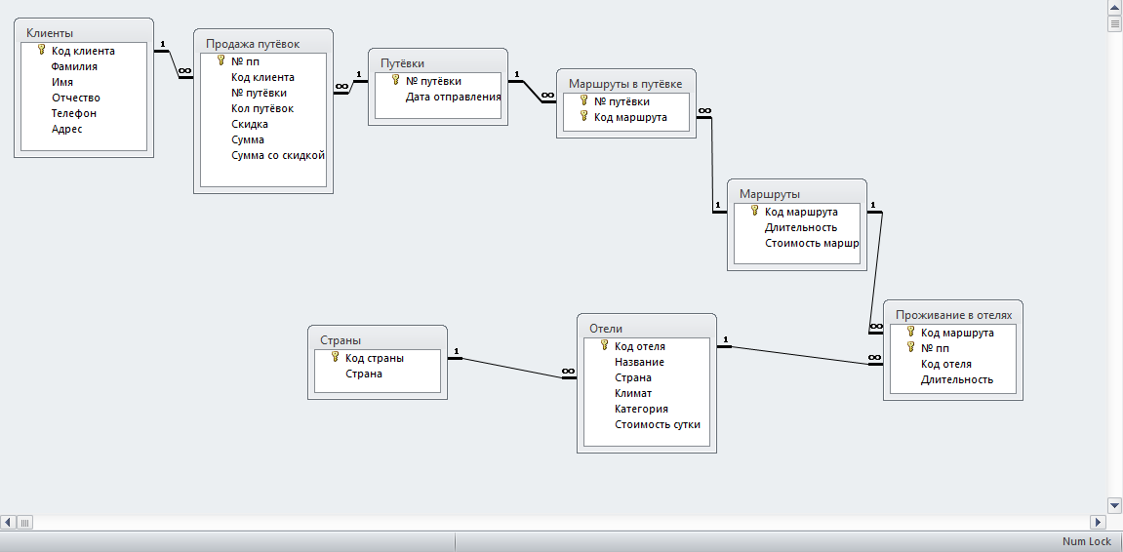

Следующий этап работы создание форм для просмотра информации. Создадим формы для всех таблицы. Перейдите на вкладку Создание щелкните на кнопке Форма. На экране появится форма с внесёнными данными.

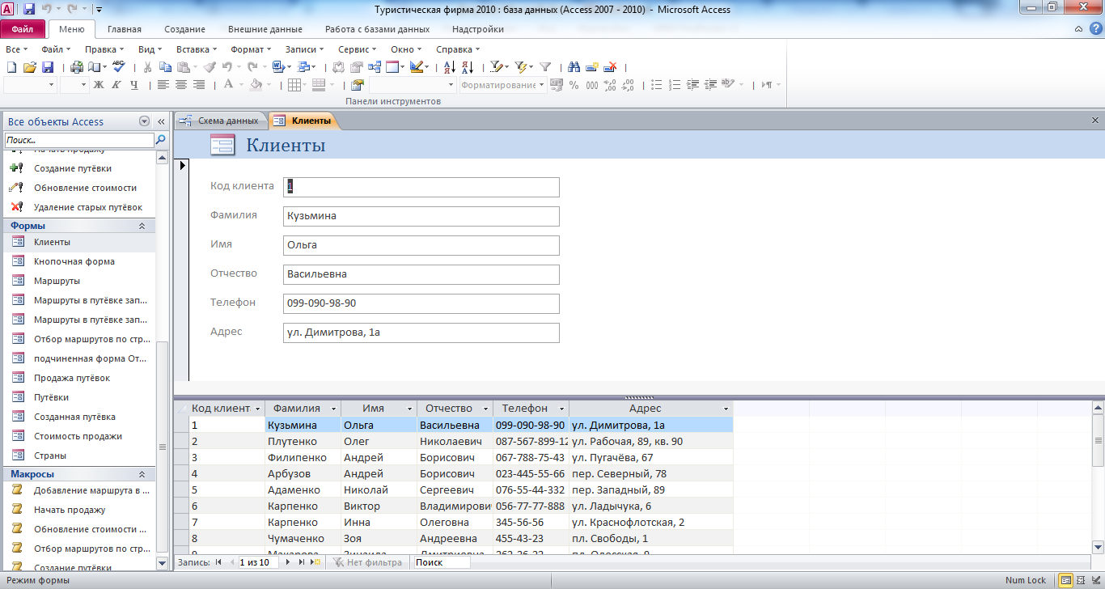
Рис. Форма «Клиенты».

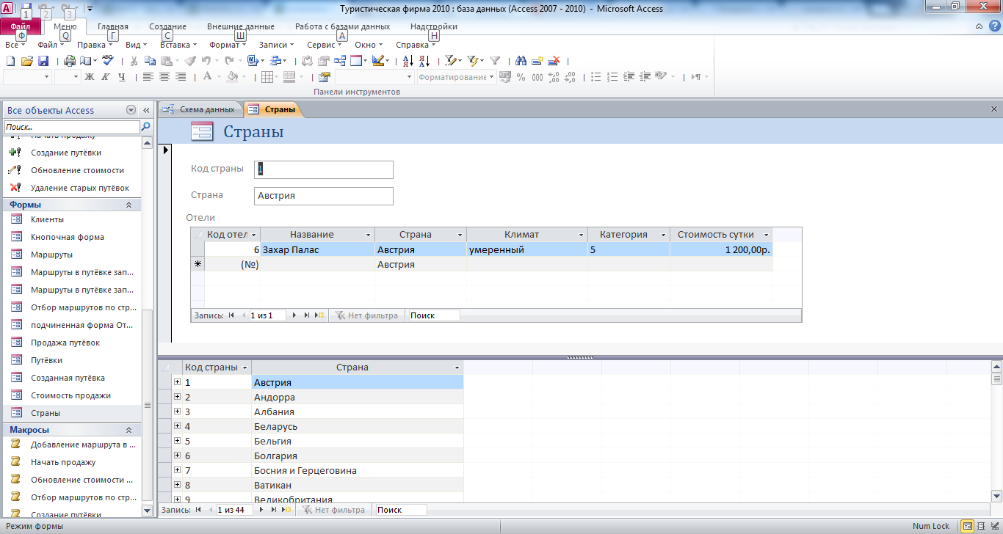
Рис. Форма «Страны».

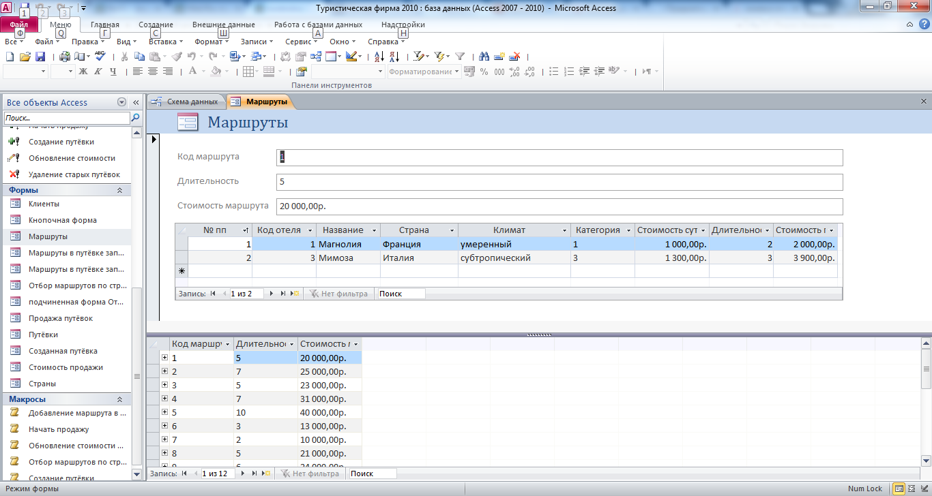
Рис. Форма «Маршруты».

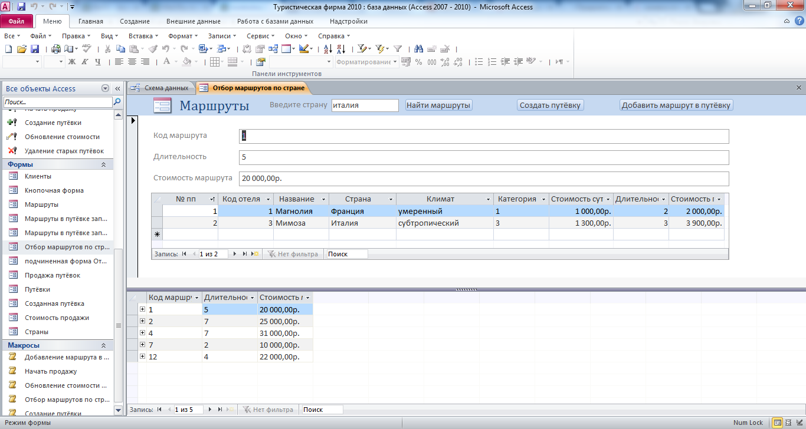
Рис. Форма «Обзор маршрутов по стране».

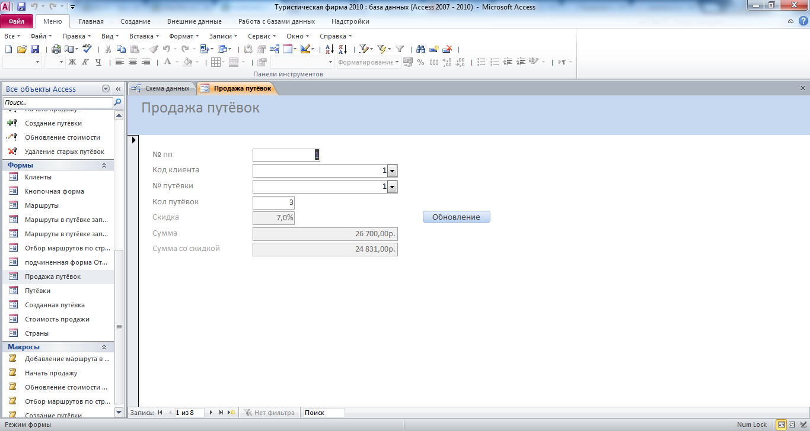
Рис. Форма «Продажа путёвок».

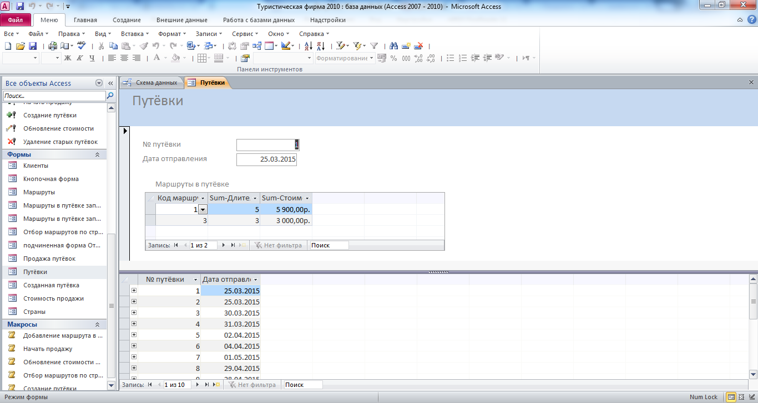
Рис. Форма «Путёвки».

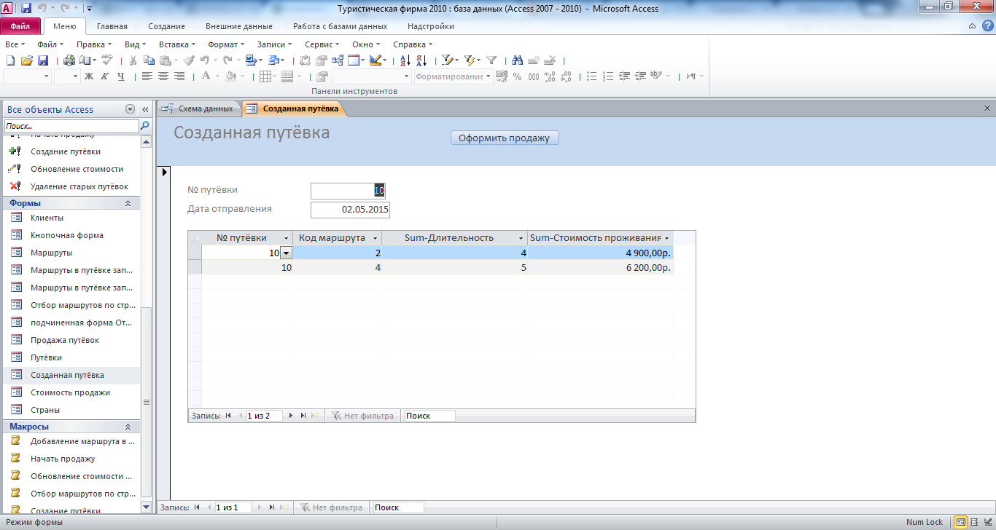
Рис. Форма «Созданная путёвка».

Работа с запросами начинается в окне базы данных. Выберите вкладку Создание, выберите Конструктор запросов и щелкните по кнопке. Access выведет окно Конструктор запросов с открытым окном диалога Добавление таблиц. Выбирайте поочередно все таблицы из списка и нажмите кнопку Добавить. Выберите требуемые поля. Затем закройте окно диалога. Выполните действия, которые требуются для получения результата: обновить, удалить, добавить, перекрёстный запрос и т.д.

Запрос на добавление в режиме конструктора:
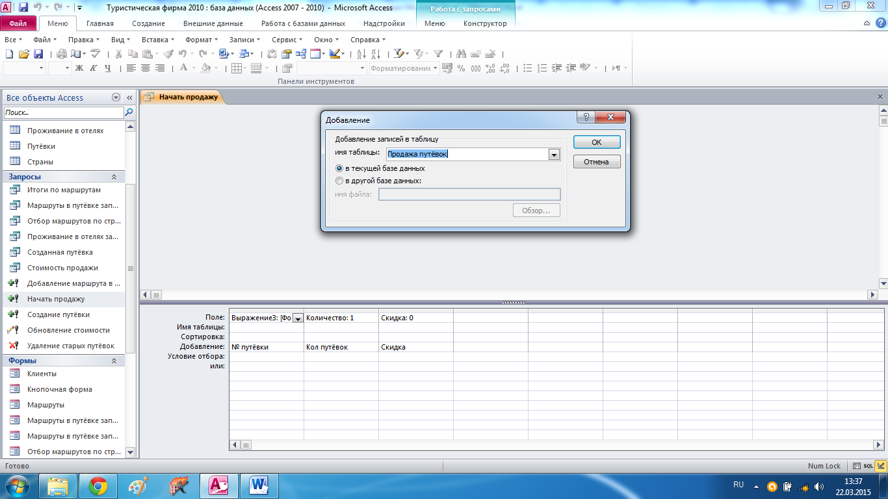

Запрос на обновление в режиме конструктора:
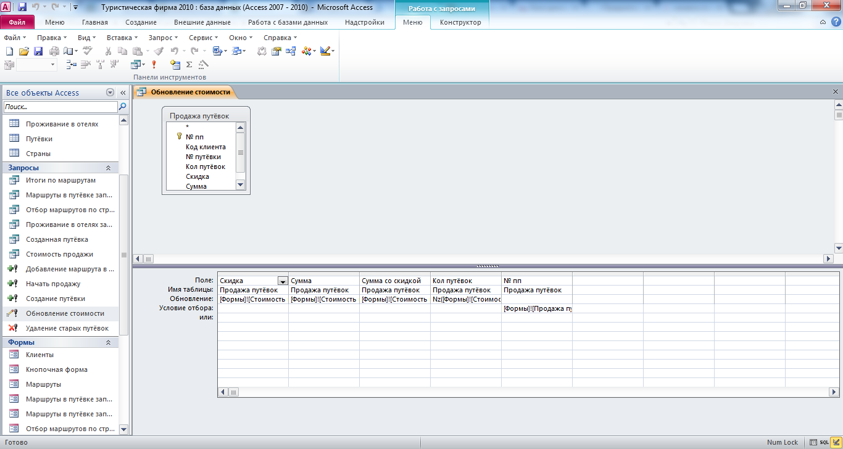

Запрос на удаление в режиме конструктора:
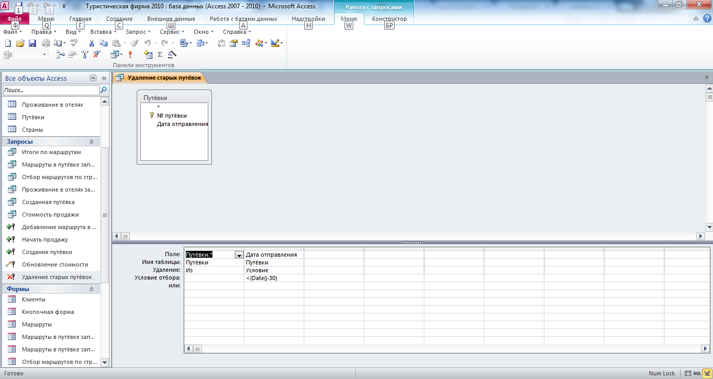

Запрос с вычислением в режиме конструктора:
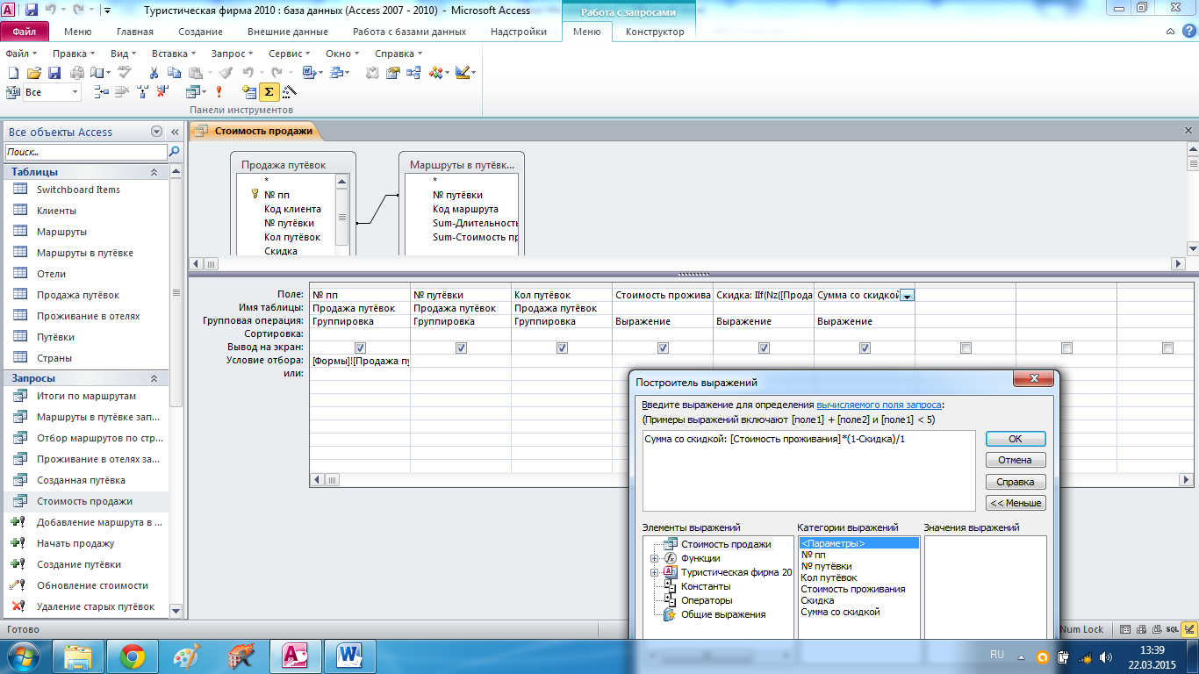

Запрос на выборку из нескольких таблиц в режиме конструктора:
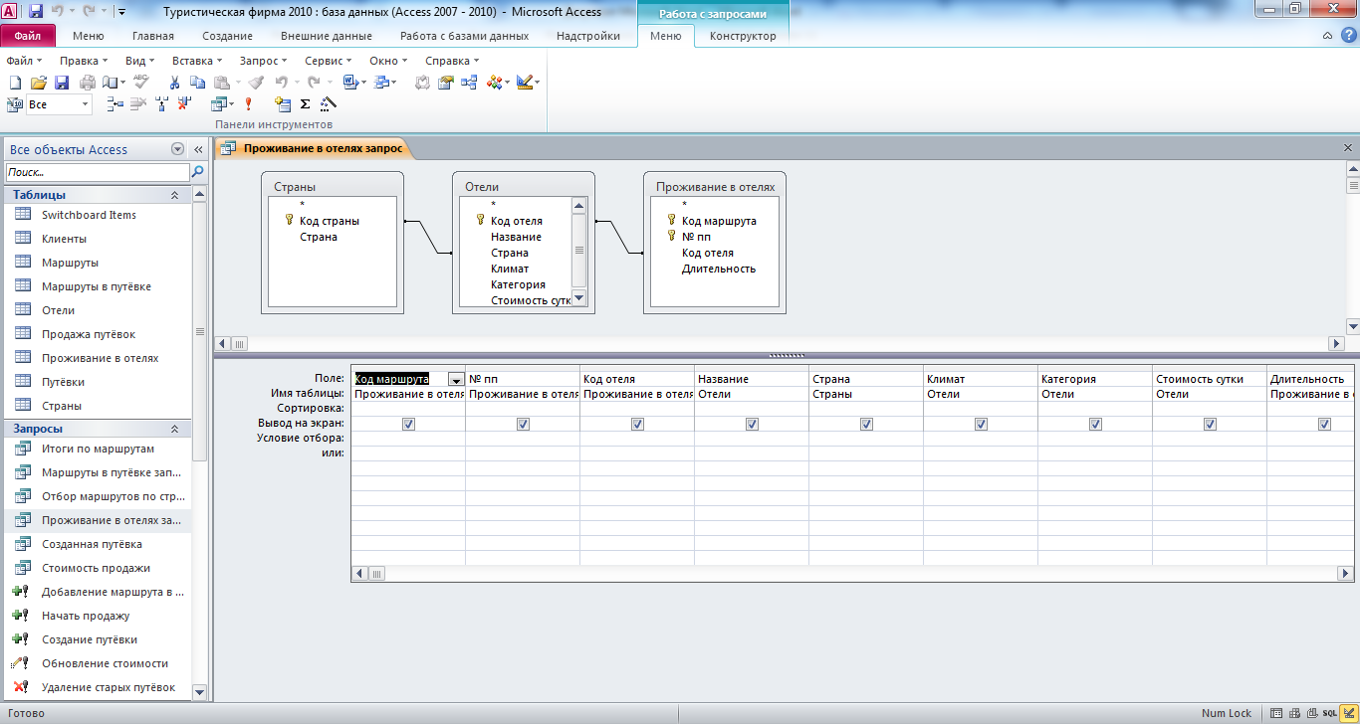
Запрос с параметром в режиме конструктора
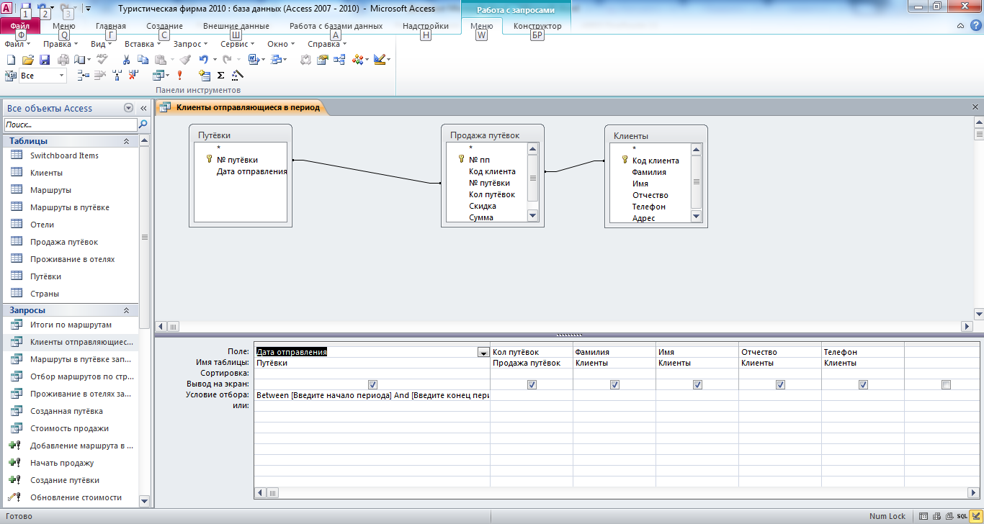
Перекрёстный запрос
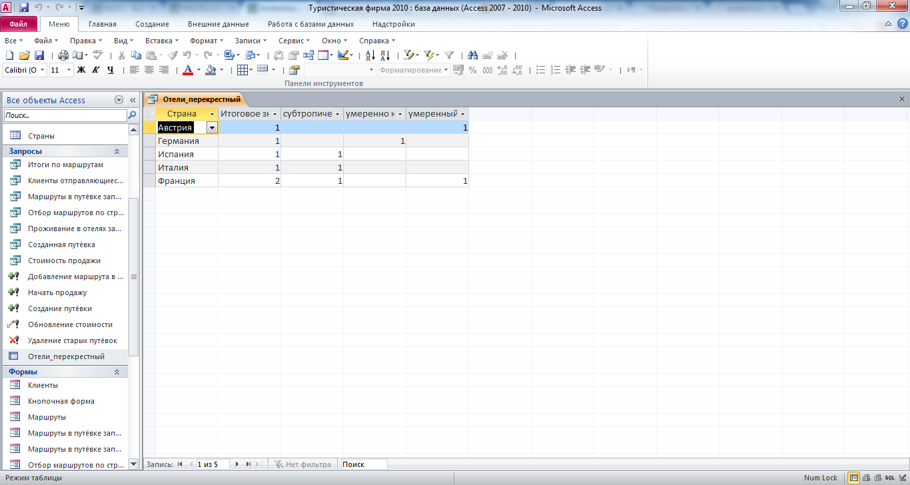

Запрос с логическим условием
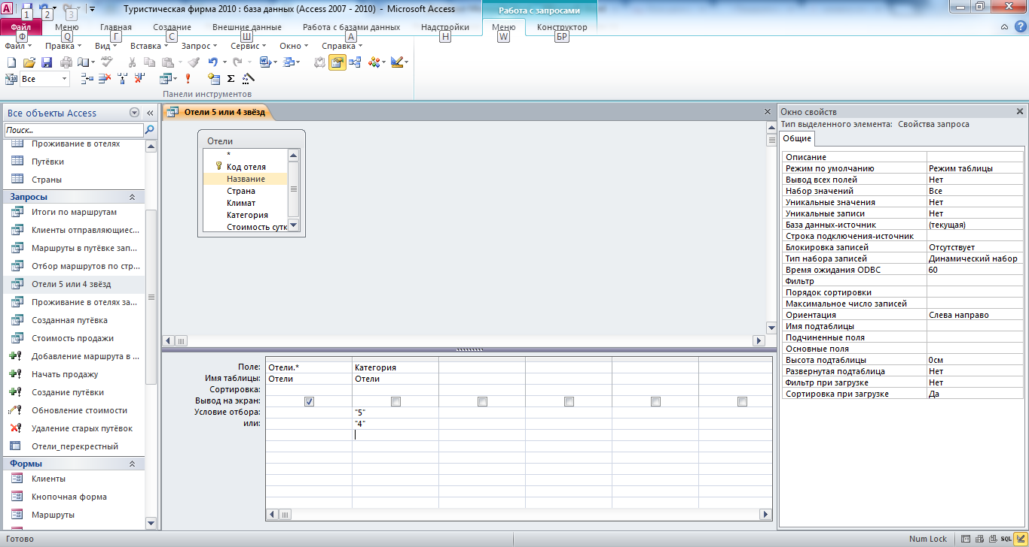

Создание отчётов. Выберите в диалоговом окне Базы данных вкладку Отчеты и щелкните на кнопке Создать. Диалоговое окно позволяет создавать отчет автоматически (автоотчет), с помощью Мастера или вручную. Создайте на основе любой таблицы автоотчет в столбец или ленточный. Операция сводится к одному щелчку левой кнопки мыши.

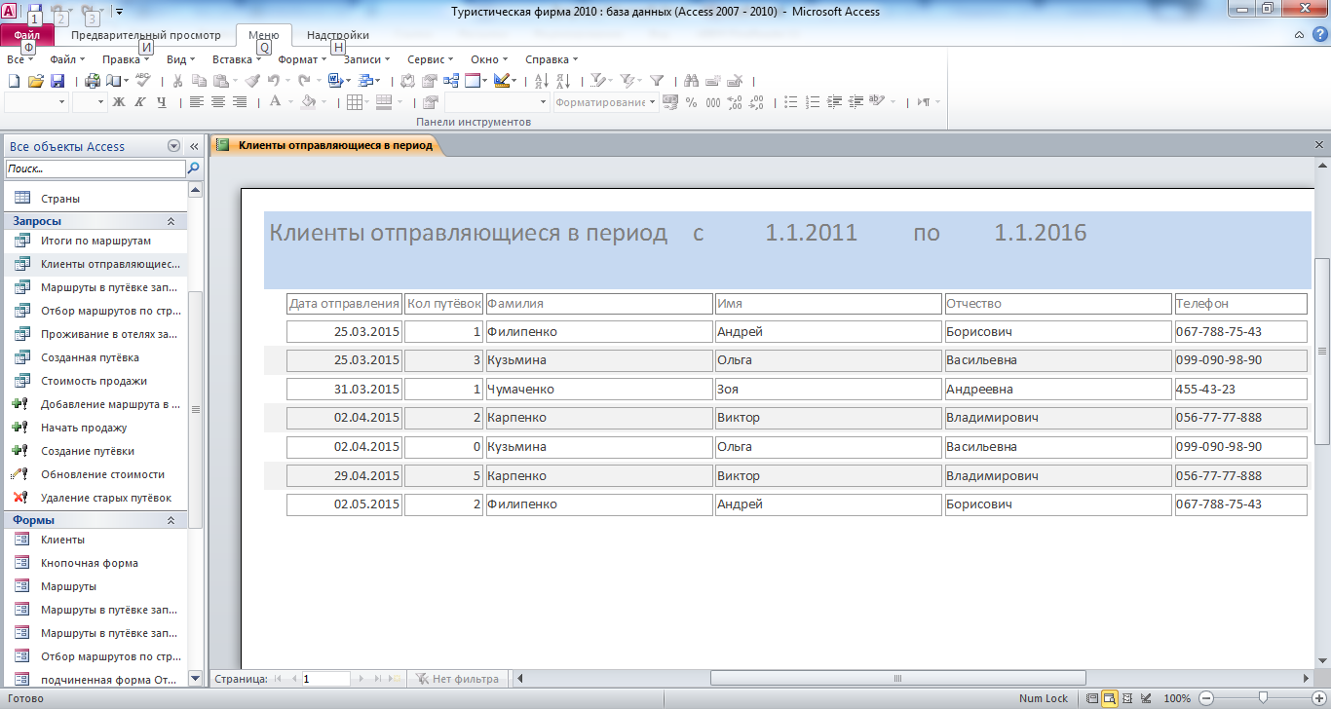

Рис. Отчёт «Клиенты, отправляющиеся в период».

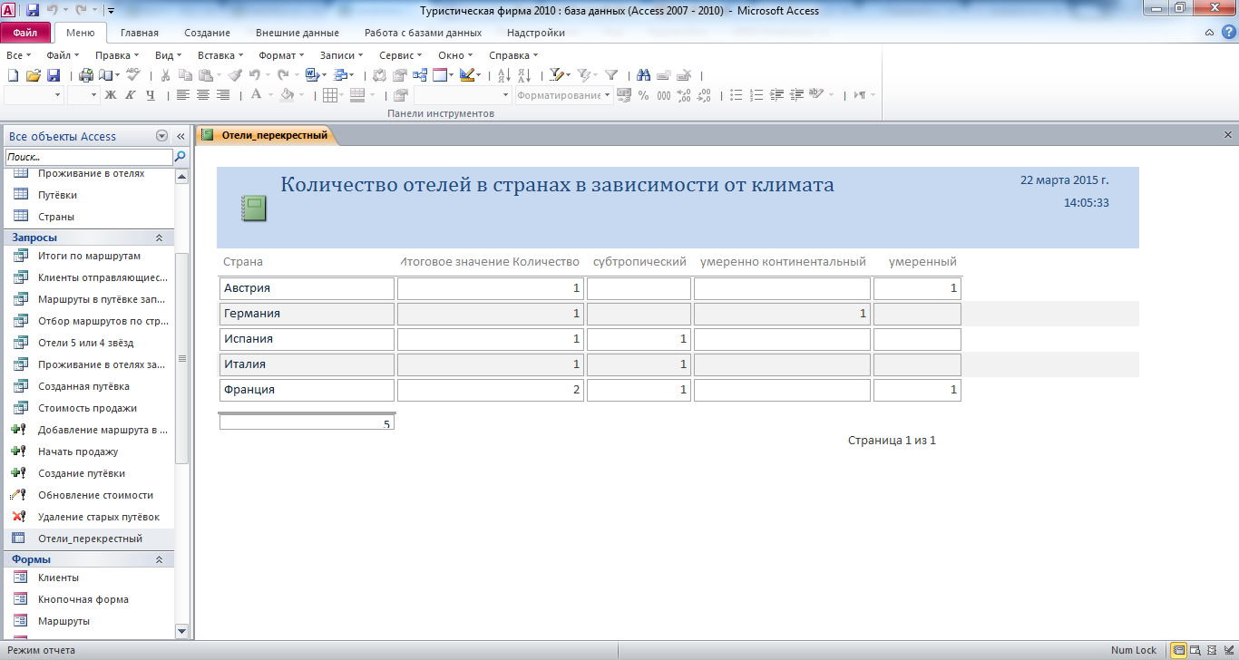

Рис. Отчёт «Количество отелей в странах в завиимоти от климата»

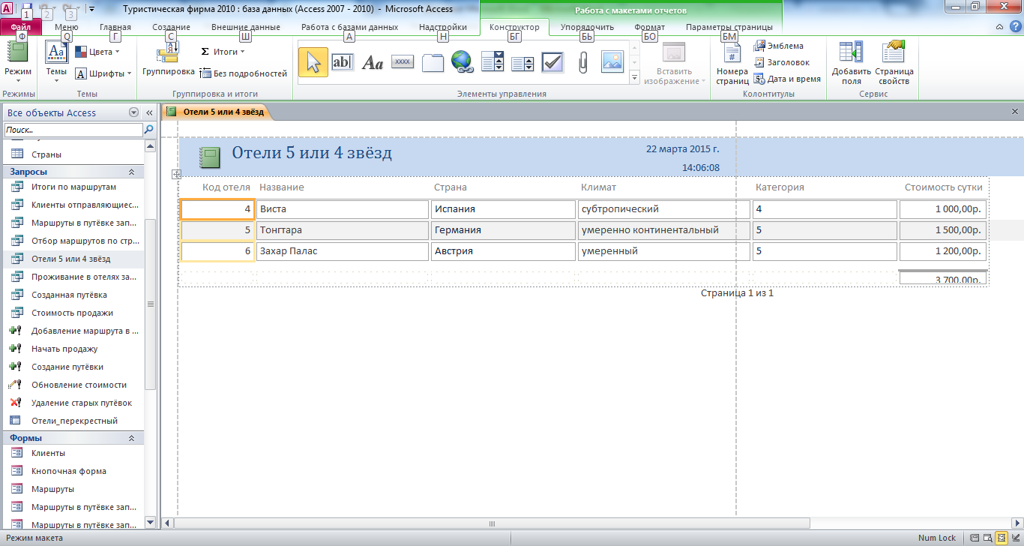

Рис. Отчёт «Отели 5 или 4 звёзд».

Конечным продуктом является создание Кнопочной формы.

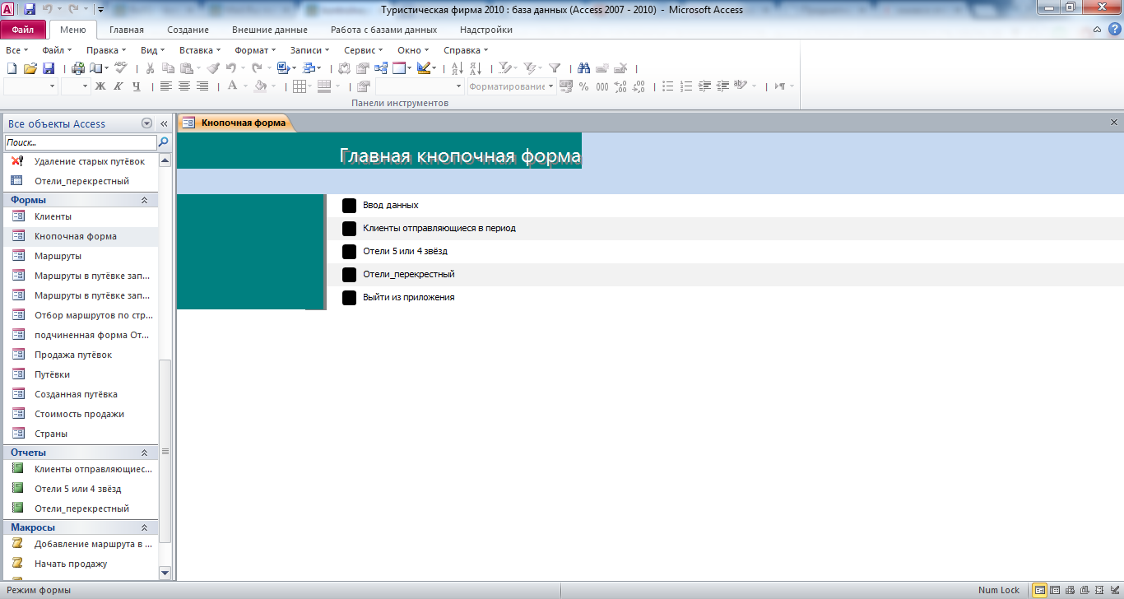

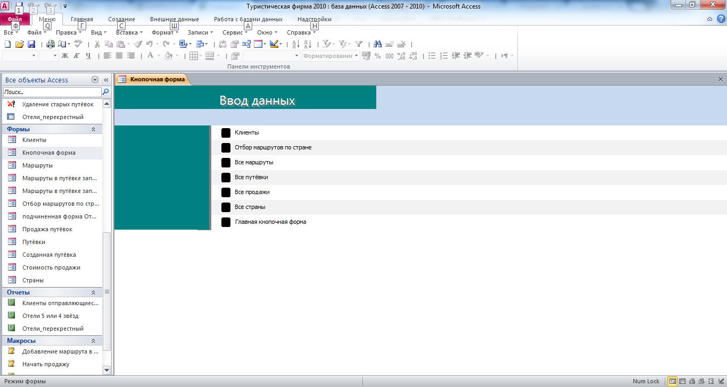

Этот отчёт взят с сайта http://access.avorut.ru

Скачать готовую базу данных access «Туристическая фирма»
Пароль для базы данных «Туристическая фирма»

Другие готовые базы данных access
- Скачать базу данных «Туристическая фирма» Access Скачать базу данных «Туристическая фирма» Access
- Скачать базу данных «Турфирма» Access Скачать базу данных «Туристическая фирма» Access
- Скачать БД «Туристическая фирма» Access Скачать БД «Туристическая фирма» Access
- Скачать базу данных «Клуб туристов» Access Скачать базу данных «Клуб туристов» Access
- Скачать базу данных «Турагентство» Access Скачать базу данных «Турагентство» MS Access
- Скачать БД «Туристическое агентство» Access Скачать БД «Туристическое агентство» Access
- Скачать базу данных Аэропорт Скачать базу данных Аэропорт
- Скачать БД Бронирование авиабилетов 1 Скачать БД Бронирование авиабилетов 1
- Скачать базу данных (БД) «Продажа авиабилетов» MS Access Скачать базу данных (БД) «Продажа авиабилетов» MS Access
- Скачать базу данных (БД) «Автовокзал» MS Access Скачать базу данных (БД) «Автовокзал» MS Access
- Скачать базу данных «АСУ диспетчера ЖД вокзала» Access Скачать базу данных «АСУ диспетчера ЖД вокзала» Access
- Скачать базу данных «Гостиница» MS Access Скачать базу данных «Гостиница» MS Access
- Скачать базу данных (БД) Дом отдыха Скачать базу данных (БД) Дом отдыха
- Скачать базу данных, содержащую сведения об учёте клиентов гостиницы. Скачать базу данных, содержащую сведения об учёте клиентов гостиницы.
- Скачать БД «Добровольное медицинское страхование» MS Access Скачать БД «Добровольное медицинское страхование» MS Access
- Скачать базу данных Спорт (Командные виды спорта) Скачать базу данных Спорт (Командные виды спорта)
- Скачать базу данных (БД), содержащую сведения о футбольных командах. Скачать базу данных (БД), содержащую сведения о футбольных командах.
- Скачать БД «Прокат автомобилей» MS Access Скачать БД «Прокат автомобилей» MS Access
- Скачать базу данных (БД) Городской транспорт Скачать базу данных (БД) Городской транспорт
- Скачать базу данных (БД) Телефонная станция Скачать базу данных (БД) Телефонная станция

Полный список тем для баз даных MS Access здесь: http://access.avorut.ru

